Схема навески SRT от «Хода Недоступности» до Очажного зала

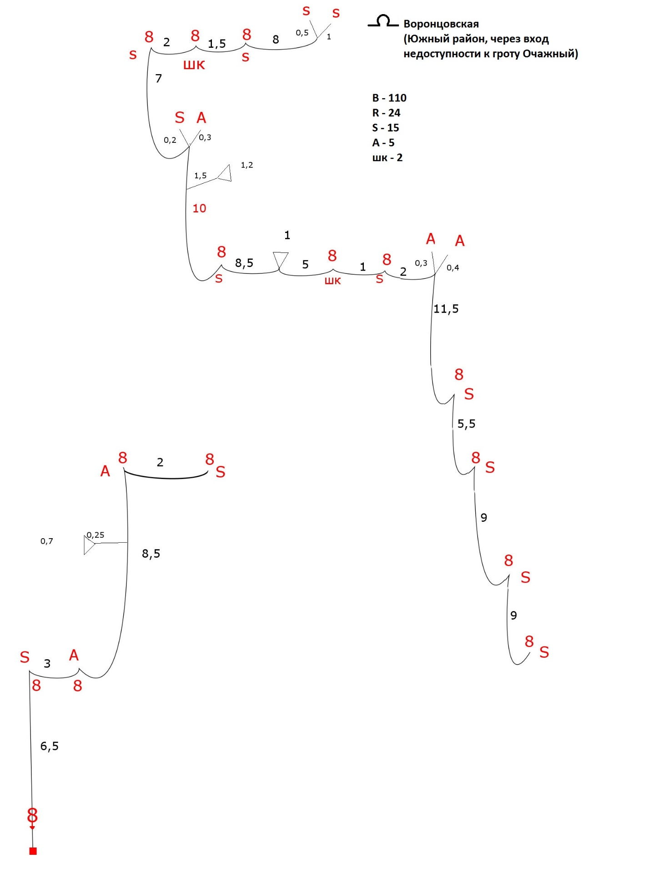
Схема навески входного колодца пещеры Кабаний провал
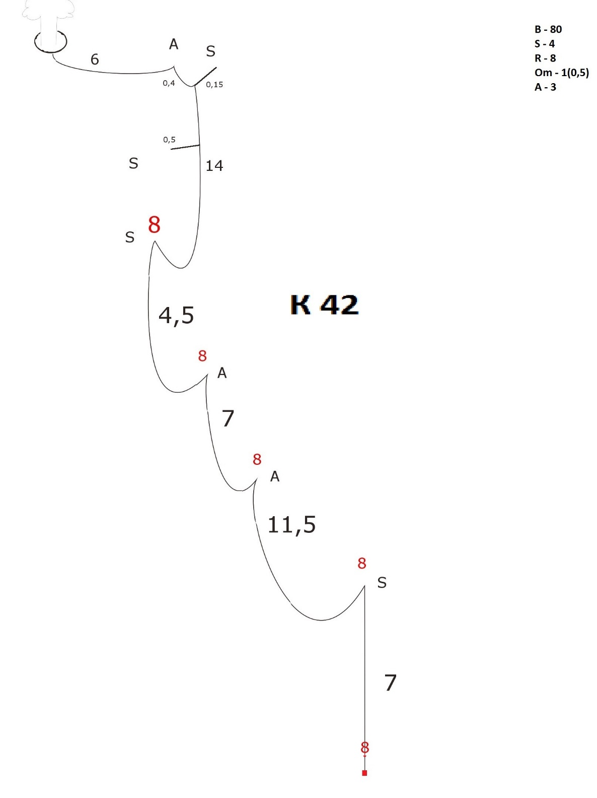
Схема навески колодца пещеры Новая
